

**توسعة الحرمين الشريفين**



**إعداد الطالب:**

**توسعة الحرمين الشريفين**

اهتم قادة المملكة منذ عهد المؤسس الملك عبد العزيز -رحمه الله – بتحسين وتوسعة الحرم المكي الشريف ليواكب الأعداد المتزايدة من الحجاج والمعتمرين.. ويشهد بيت الله الحرام في كل عام لمسات هندسية معمارية وإنشائية جديدة تسهل أداء شعائر الله وتخفف من الضغط والزحام عن المسلمين.. وهي عامة لمسات ومشاريع نوعية ترتبط بوجود حشد دائم مستمر في مكان المشروع وبين آلاته وعماله وأدواته.. ومع ذلك لا تعيق حركة الحجاج والمعتمرين التي لا تتوقف ليلاً أو نهاراً.

وفي يوم الأحد 5 ربيع الثاني 1431هـ، أُعلن إعلامياً عن توسعة الملك عبدالله للحرم المكي وتتضمن تكلفة مالية تبلغ (40) مليار ريال ومدة التنفيذ (6) سنوات لاستيعاب مليوني مصل، وتتضمن تطوير منطقة الشامية بإنشاء أبراج وشبكة طرق مخصصة لمركبات النقل منفصلة تماماً عن الممرات وأنفاق داخلية مخصصة فقط للمشاة.

وكانت أعمال المرحلة الثانية من مشروع توسعة الحرم المكي قد انطلقت يوم الأحد 16 صفر 1431هـ أعمال الهدم والإزالة لحوالي 600 عقار ضمن نطاق الساحات الشمالية للحرم المكي الشريف، وشملت مناطق الغزة والفلق والراقوبة وجرول.

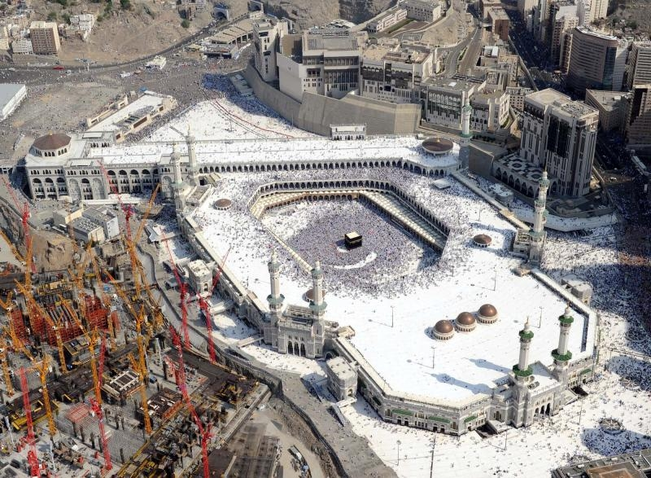

لقد استهل خادم الحرمين الشريفين الملك عبد الله بن عبدالعزيز – حفظه الله- عهده الميمون بإصدار توجيهاته الكريمة باستكمال مشروعات توسعة وتجديد عمارة الحرمين الشريفين بمكة المكرمة والمدينة المنورة وما يصاحب هذه المشروعات من عمليات تطوير وتنمية للمناطق المركزية في هاتين المدينتين والمحيطة بالحرمين الشريفين في مكة المكرمة والمدينة المنورة.

ويعد مشروع خادم الحرمين الشريفين الملك عبد الله بن عبد العزيز آل سعود -حفظه الله- لتوسعة الحرم المكى الشريف الأكبر من نوعه فى التاريخ، وتستغرق مدة المشروع نحو 6 سنوات بتكلفة إجمالية تبلغ 40 مليار ريال، وتغطي التوسعة نفسها وتطوير منطقة الشامية وإنشاء أبراج وشبكة طرق مخصصة لمركبات النقل منفصلة تماماً عن الممرات وأنفاق داخلية مخصصة فقط للمشاة مزودة بسلالم كهربائية مع توفير كافة معايير الأمن والسلامة وسط منظومة متكاملة من الخدمات تساعد على سهولة الحركة والانتقال من وإلى الساحات الشمالية والغربية.. ويشمل هذا المشروع:

- توسعة ساحات الحرم من جهة الشامية تبدأ من باب المروة وتنتهى عند حارة الباب وجبل هندي بالشامية وعند طلعة الحفائر من جهة باب الملك فهد وهذه التوسعة عبارة عن ساحات فقط ومقترح إنشاء عدد 63 برجاً فندقياً عند آخر هذه الساحات.

**الخدمات الصحية**

ثم بدعم ومتابعة خادم الحرمين الشريفين وسمو ولي عهده الأمين حفظهما الله لكل مناحي التطور وحرصهما على توجيه موارد الميزانية وفوائضها لخدمة هذا الوطن وأبنائه وتوفير أرقى مستويات الخدمات لهم، وسوف أتوقف في هذا المقال عند (الخدمات الصحية) التي حققت - كما تشهد الأرقام- منجزات كبيرة سواء على مستوى الكيف أو على مستوى الكم، ونحن ننتظر المزيد، والمستقبل الصحي واعد بذلك.